课程思政教学设计
本课程思政主要培养学生“自主探索”、“团结协作”、“持续学习”和“辩证思维能力”等人文素养。具体切入点和实施路径表1。
表1 思政切入点和实施路径
教学模块 | 思政切入点 | 融入方法
差分模型建模 | “实事求是，做事严谨”、 “可知论和不可知论”等辩证哲学思想 | 案例启发、课堂研讨、任务驱动
Monte Carlo模拟建模 | “积少成多，勿以善小而不为”、“局部与整体”、“现象和本质”等辩证哲学思想 | 成语典故引入、建模案例演示、课堂研讨
线性规划模型 | “透过现象看本质”、“量的积累引起质变” 等哲学思想 | 案例引入、课堂研讨
决策分析 | “偶然和必然”等辩证理解、 “树立正确人生观、价值观” | 案例比较、课堂研讨、学生作品点评
微分方程建模 | “均衡发展、可持续发展”等科学发展观 | 案例启发、课堂研讨、学生作品点评

教学设计样例
课程简介
课程名称 | 数学模型与优化
学生专业 | 金融工程
知识模块 | 线性规划模型
学习目的 | 内化模型原理，外化模型应用
模块地位 | 数学模型与优化中的重要内容，利用线性规划方法解决经济金融问题的思维训练，掌握程度对后期学习和专业应用有决定性作用。
所用课时 | 共14课时，其中理论学习10课时、课堂研讨2课时，课堂实验2课时。
一、教学目标：
1、知识水平教学目标
（1）掌握线性规划基本概念、基本定理与分析方法，掌握线性规划主要模型；
（2）掌握线性规划基本模型的功能和特点，熟悉其建模条件、步骤和相应技巧，能够根据实际背景抽象出适合的线性规划模型；
（3）掌握线性规划模型的建立、求解方法。
2、能力培养目标
具有初步运用线性规划思想和方法，熟练运用Lingo软件开展线性规划问题分析，解决实际金融问题的创新思维和能力，具有一定的英文课件理解和英文文献阅读能力。
3、素质培养目标
树立正确的人生观和价值观，形成全局性、辩证性和批判性思维方法以及科学严谨、自主探究、持续学习的人文素养。
二、课程思政：
内涵：在整个教学过程中，从课程内容设计到教学组织，到教学评价，都要时时处处体现社会主义核心价值观、基本社会道德规范的价值取向，涵盖品德、审美、创新、公民责任感等多维度的价值标准，在完成课程教学的过程中，同时能够做到以正面案例和积极的数据变量引导人，以积极的分析结论鼓舞人，体现数学模型的数据分析长处，以数据事实提供的经验论据为正向价值导向提供支持，从而将价值引领隐含在课程教学进程中。
维度 | 要求 | 实现方法
纵向 | 数学模型本身体现课程思政的基本价值导向，正确的人生观价值观，深入挖掘其思政元素 | 从古代齐王赛马之博弈智慧，到动态规划之最短路径搜索方法的探索，再到排队论，存储轮中的优化目标选定和约束条件限定。生活中实际问题中凝练出来的科学有效的模型和算法，运用很多数学知识在探讨不同分支领域过程中，隐含很多的智慧。  例如，在线性规划作图方法讲解中，作图法有三大步骤， 每一步骤在结合数学思维的过程中，首先透过现象看本质，抓住事物的共性也就是本质才能升华和收获的基本思想；其次量的积累引起质变。图解法中等值线移动的过程就是加热增加内能的过程(也是目标函数增大的过程)，需要不断的增加内能(目标函数值)，移动下去，才能实现最优，达到质变的目标；最后，做任何事情都要遵守规则。在可行域下求目标函数的最大值，就像我们自觉遵守规章制度，向他人释放正能量。
横向 | 每个具体环节体现课程思政具体要求，包括教学过程和教学方法等。 | 教学组织与实施过程既是知识传播和接受过程，也是价值观和社会规范的有效载体（案例）内容等所涵盖的隐性信息通过教学各环节影响学生的过程。课堂要求教师在讲授的内容推进过程中，时时注意所涉及事例的价值导向；讨论和评价环节则要及时发现参与者对实验对象的价值判断倾向并适当引导。

- 课程内容设计
1、内容重构：使用Bloom学习分类法把本知识模块分为记忆、理解、应
用、分析、评估、创造等六个层次。
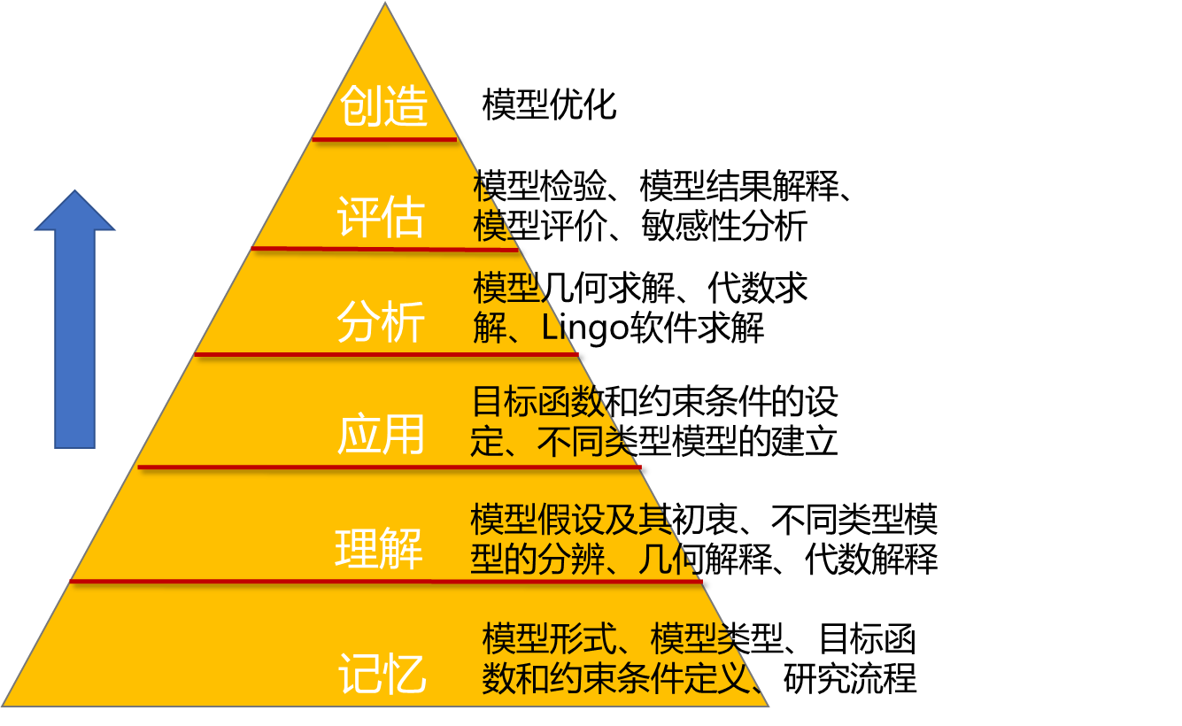
图1 Bloom学习分类
2、重点难点：
（1）教学重点：线性规划模型的基本类型、模型形式、目标函数和约束条件的设定、模型求解（包括几何解法、代数解法、单纯型法、Lingo软件求解）、敏感性分析。
（2）教学难点：几何解法、代数解法、单纯型法、敏感性分析
- 教学实施流程
课程教学分为三阶段组织实施：
（1）数学模型的初识和内化阶段
通过学生课外预习、课堂理论讲授和课后习题，进行线性规划模型讲授和重难点解析，采用案例教学法、互动式教学法。
引入案例：制造商如何在有限的资源下制定最优生产计划，以获得最大利润。从问题提出开始，进行模型假设、模型设定、模型求解、模型检验、模型评价、模型优化讲解，到最后的模型应用和推广，让学生理解和掌握其中建模步骤、注意事项、求解方法和软件实际操作方法、熟悉用数学模型和优化工具解决经济问题的基本流程。教学过程中使用“微助教”的点答、讨论、答题功能，实现课堂互动。具体案例教学流程如图2所示。
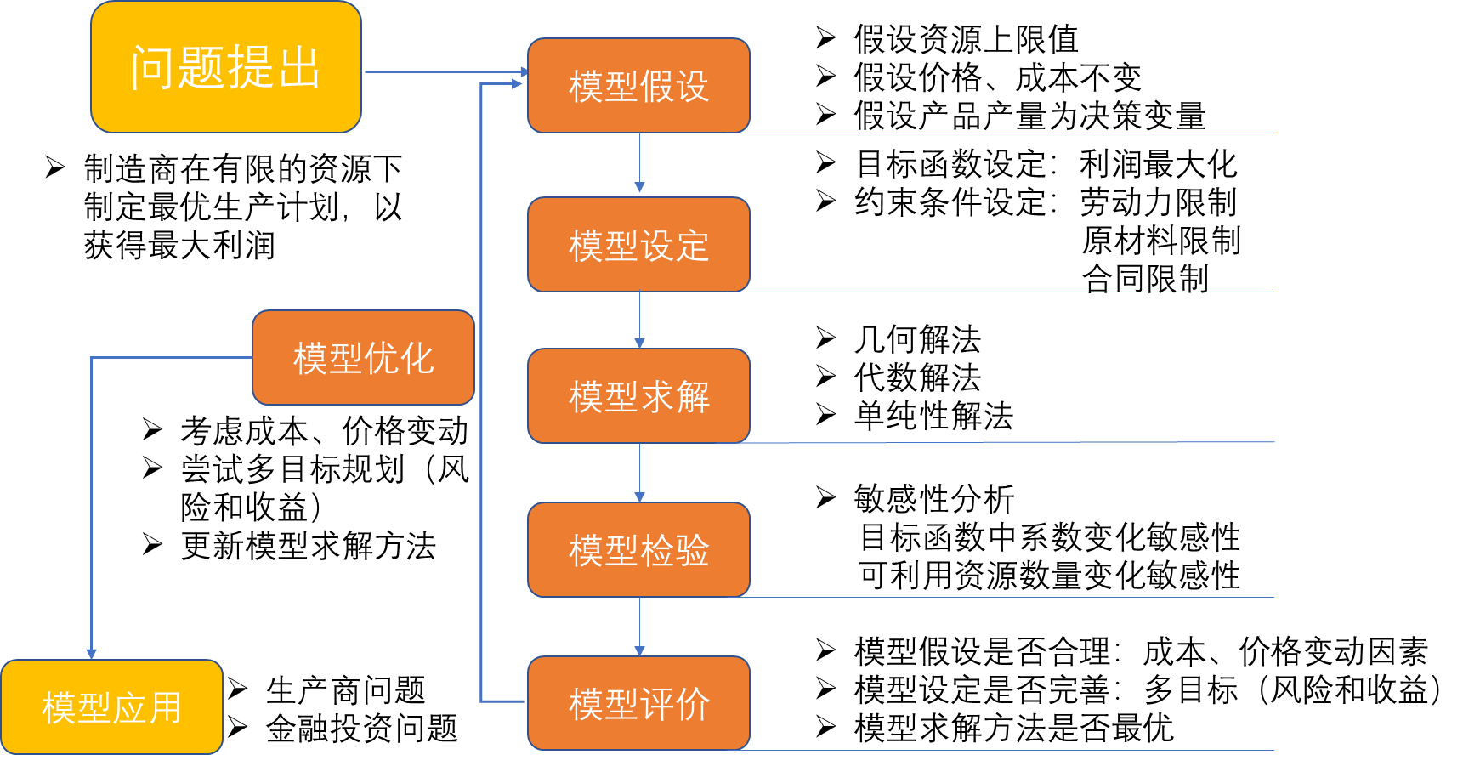
图2 课堂理论案例教学流程图
（2）专业应用的升华阶段：
通过研讨教学，进行经济金融案例的小组研讨和课题研究。此阶段分为两个环节：一是案例学习研讨。布置利用线性规划模型解决金融问题的案例给学生，学生课下以小组为单位进行阅读，看懂后完成案例主要内容的ppt制作，通过课堂研讨时间进行汇报，进行组间互评、教师点评；二是自主课题研究。布置自主研究课题任务（如：金融资产投资组合问题）给学生，学生课下以小组为单位完成自主研究报告，各小组使用线性规划模型独立完成课题研究的整个流程，再通过课堂汇报研究成果，进行组间互评、教师点评。
（3）实验教学阶段
实验课时学习使用线性规划的专业软件LINGO软件，学习程序编写求解线性规划问题，进行结果解释和敏感性分析等环节，并且撰写实验报告。
- 学习评价
该知识模块的学习评价与学生的学习过程匹配，以学习成果为重要导向，实现OBE理念。评价内容包括课堂作业完成情况、阅读材料的ppt内容及汇报表现、自主研究报告（教师给小组打分、小组组内按贡献度分享分数）、实验报告、课堂表现。
- 相关照片
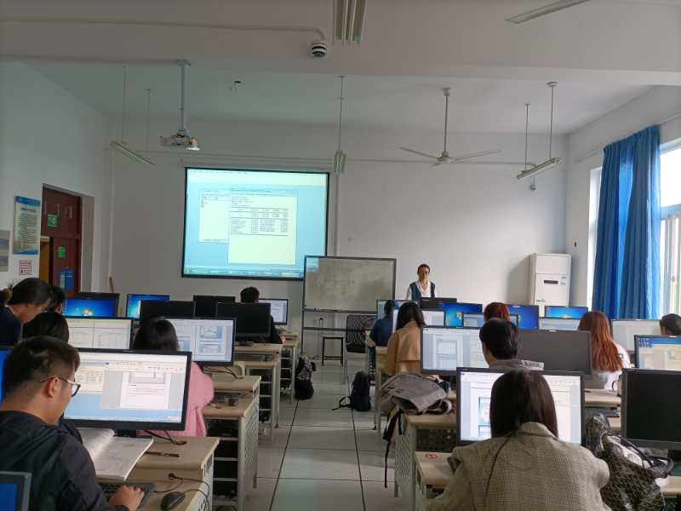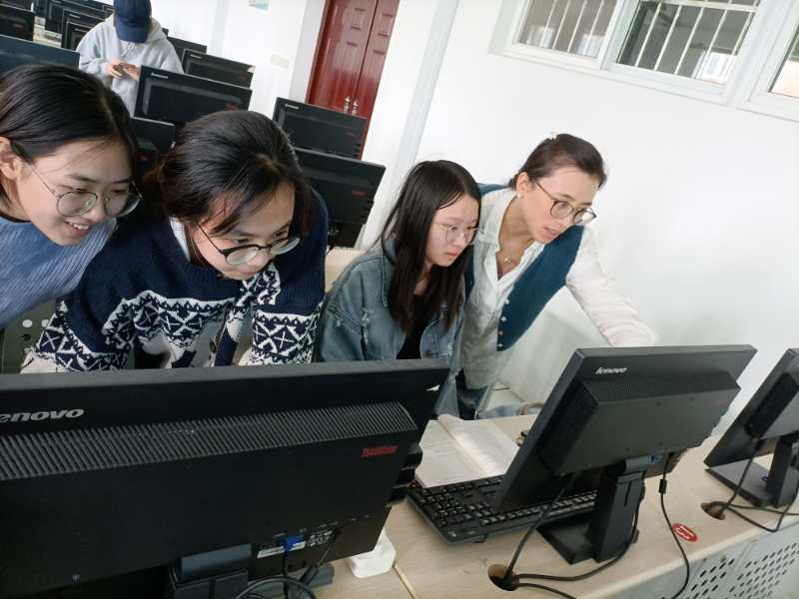
郑秋红老师实验课教学 郑秋红老师指导学生进行实验操作
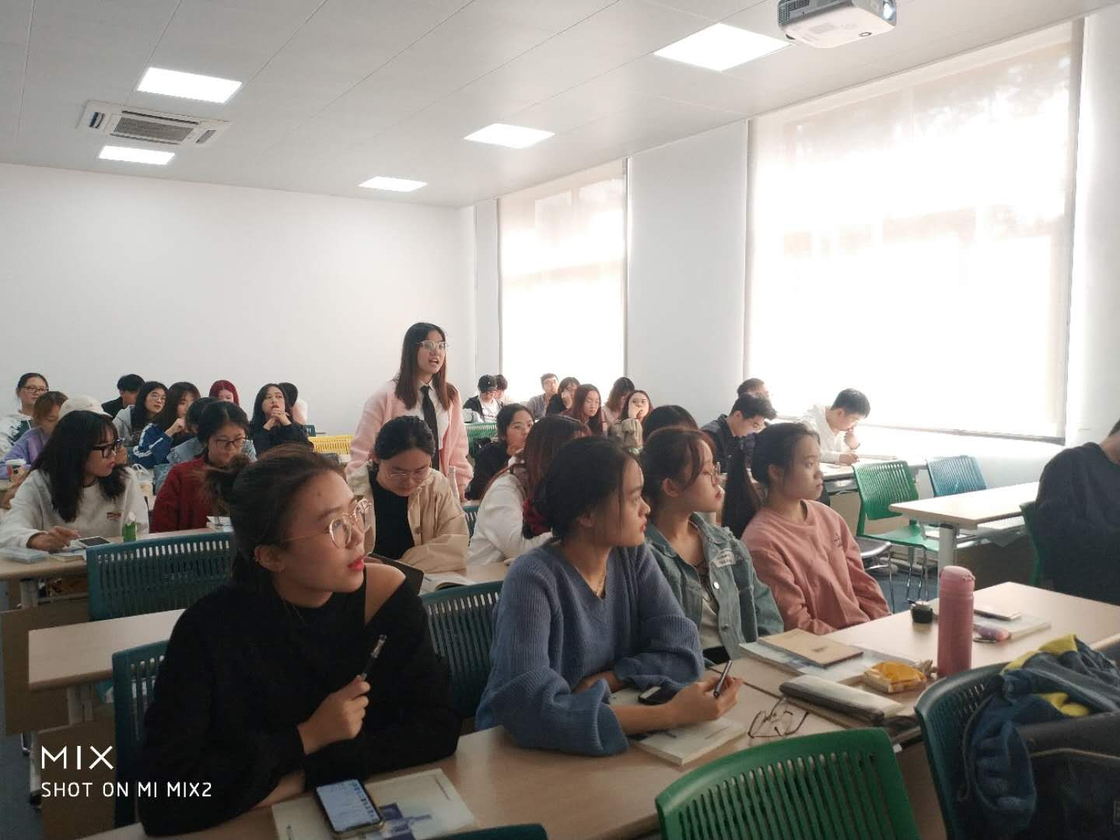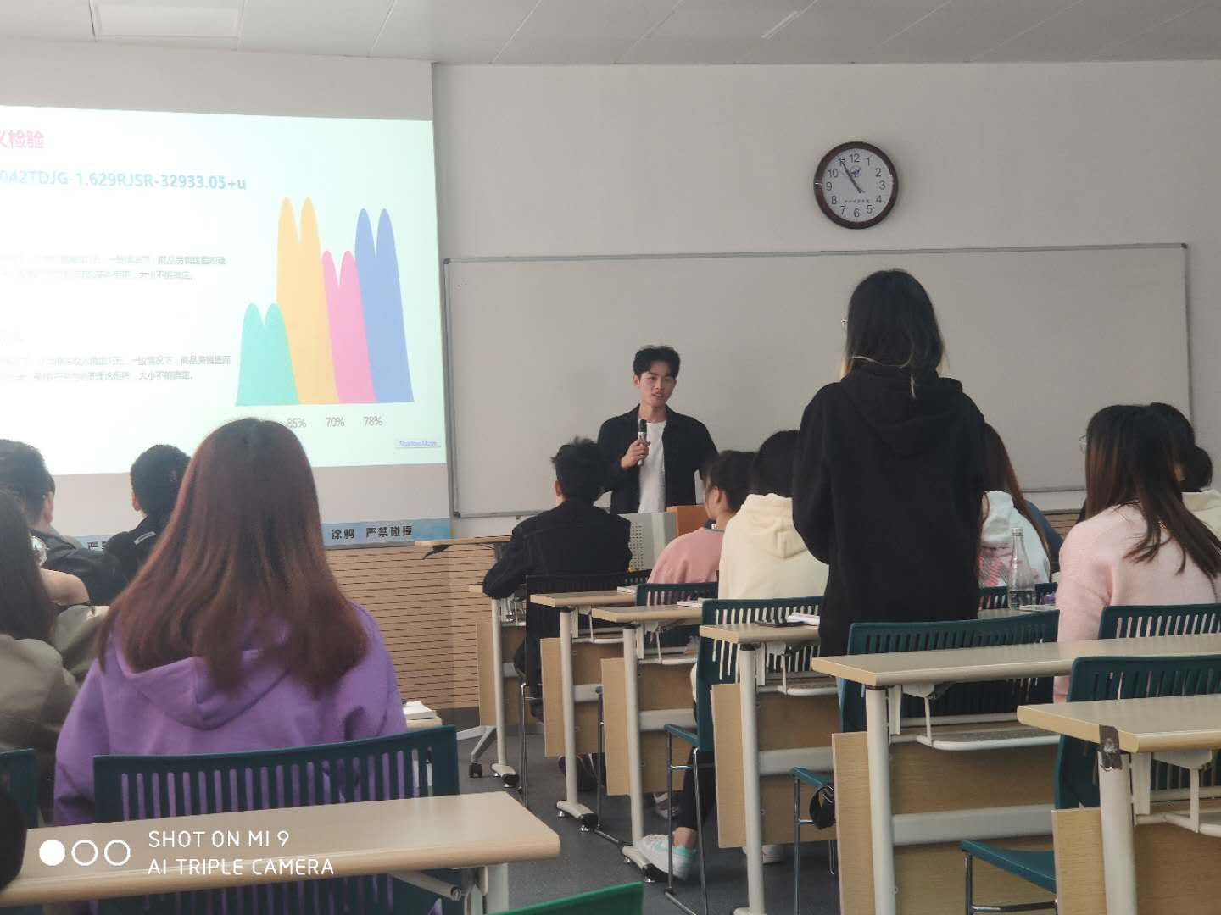
学生课堂互动 学生课堂研讨
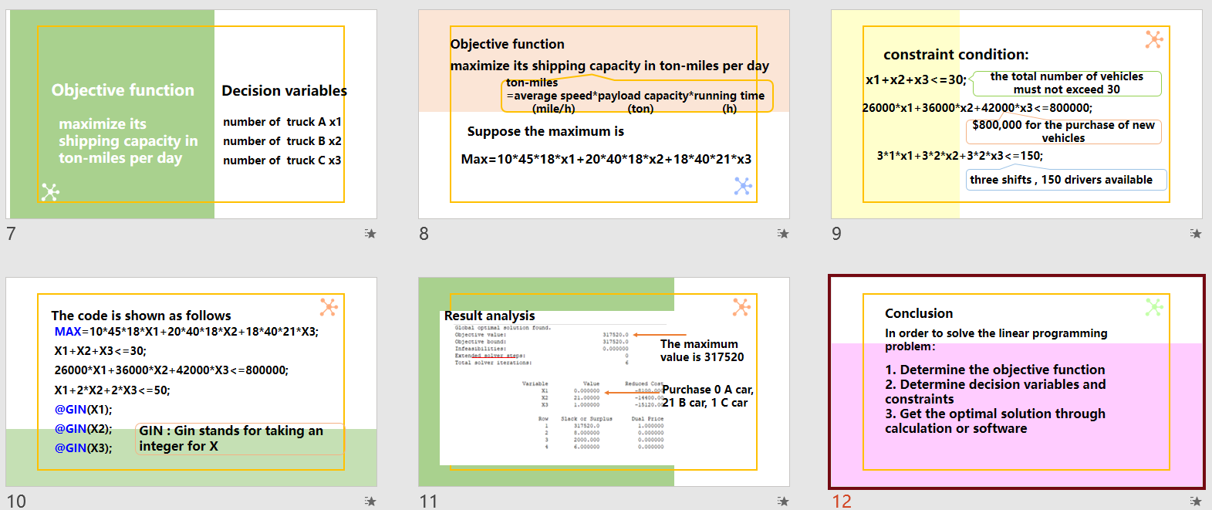
学生进行课题研究汇报的英文ppt 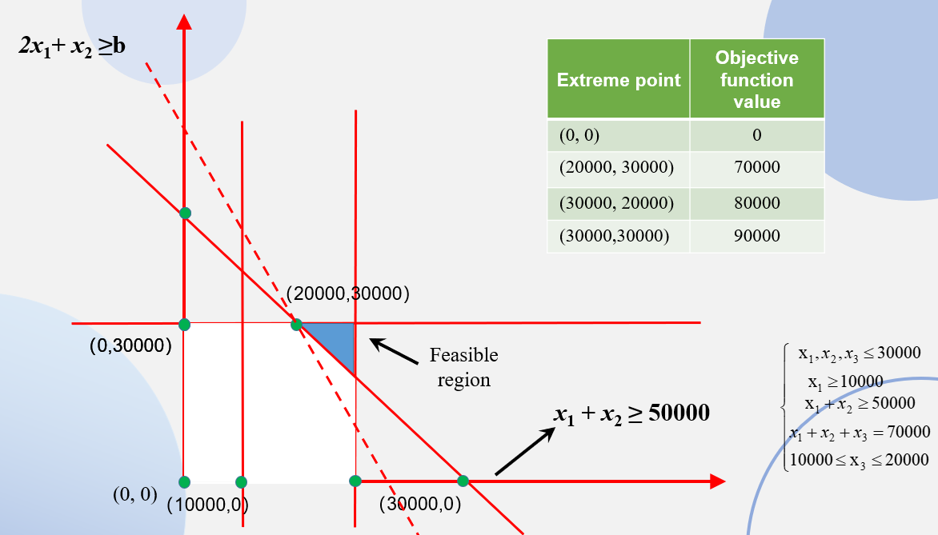
学生利用图解法求解线性规划问题的英文ppt
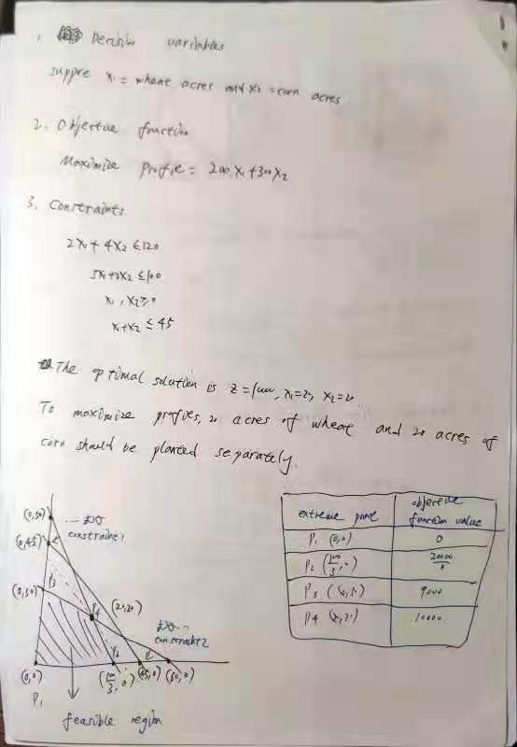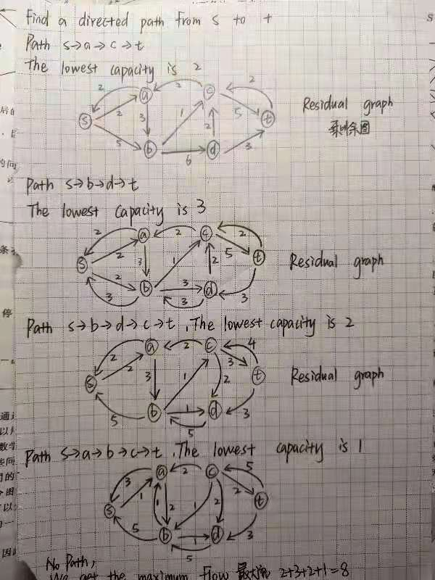
学生的英文课堂笔记
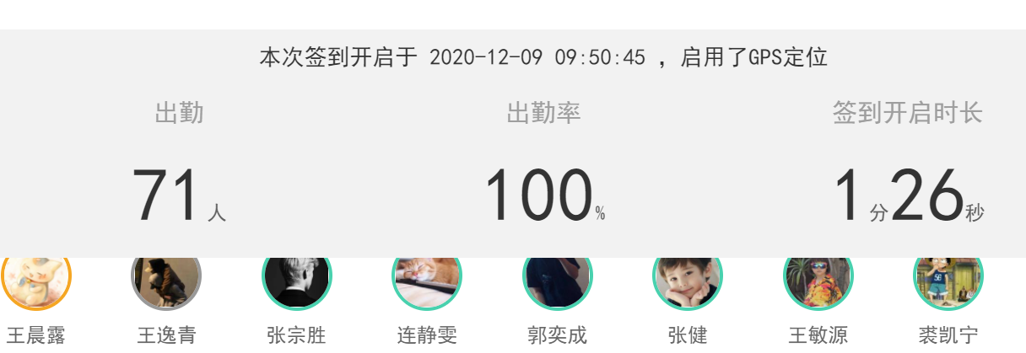
微助教课堂签到

